ESTADO DO RIO GRANDE DO NORTE
CÂMARA MUNICIPAL DE SÃO JOÃO DO SABUGI

REQUERIMENTO Nº. 037/2021

Requeiro a V. Ex.ª, com base no artigo 154 do Regimento Interno e ouvido o plenário desta casa, requer que seja enviado ofício ao DER/RN, solicitando que seja feito um estudo nas principais ruas do nosso município, para saber com exatidão onde se precisa de um quebra-molas, placas de sinalização e etc.

JUSTIFICATIVA EM PLENÁRIO

Sala das Sessões, em 12 de abril de 2021.

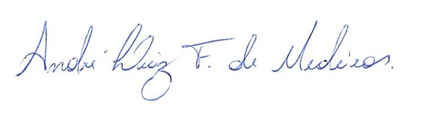

__________________________________________________________ CIPRIANO ALVES DA COSTA NETO
VEREADOR - AUTOR

